Синтез гем-дифторированных сульфидов из органотиоцианатов через дифторированные фосфониевые соли
Ложкин Г.А.^{1,2}, Трифонов А.Л.², Дильман А.Д.²
Студент, 5 курс специалитета
¹МГУ имени М.В. Ломоносова, химический факультет, Москва, Россия
²Институт органической химии им. Н.Д. Зелинского РАН, Москва, Россия
E-mail: lozhkin.grisha@mail.ru
Вещества, включающие тиодифторметильный фрагмент, перспективны в контексте разработки новых лекарственных препаратов. При том, что на данный момент существует ряд экспериментальных и одобренных для применения препаратов на основе гем-дифторированных сульфидов, существующие подходы к синтезу данного класса соединений имеют ряд существенных ограничений – возможность введения только арилтиодифторметильного (ArSCF₂) фрагмента и использование тиолов в качестве исходных веществ.
В данной работе нами был предложен удобный подход к получению гем-дифторированных сульфидов 1 путём трёхкомпонентной сборки, используя двухстадийный процесс (Рис. 1). [1] На первой стадии метода нуклеофильная атака фторированного илида 2 на атом серы органотиоцианатов 3 приводит к образованию фосфониевых солей 4 с количественным выходом. На второй стадии процесса соли 4 выступают источниками тиодифторметильных радикалов 5 в реакциях с алкенами, в присутствии эфира Ганча в качестве восстановителя и при облучении видимым светом. Предложенный подход позволяет варьировать как органотиоцианаты 3, так и алкены, открывая доступ к широкому набору ранее недоступных гем-дифторированных сульфидов 1. Дополнительно была продемонстрирована применимость метода для модификации биологически активных молекул, в результате которых были получены производные гемфиброзила 1а, дезлоратадина 1б и эстрона 1в.
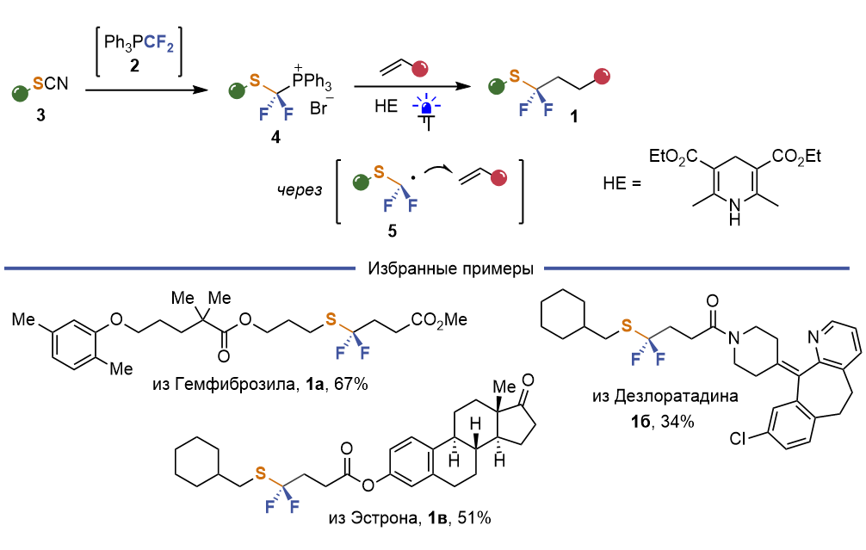
Рис. 1. Подход к получению гем-дифторированных сульфидов
Литература
1. Lozhkin G. A., Trifonov A. L., Dilman A. D. Photoinduced synthesis of gem-difluorinated sulfides from organic thiocyanates via difluorinated phosphonium salts // Org. Lett. 2026, Vol. 90, P. 10148−10153.

